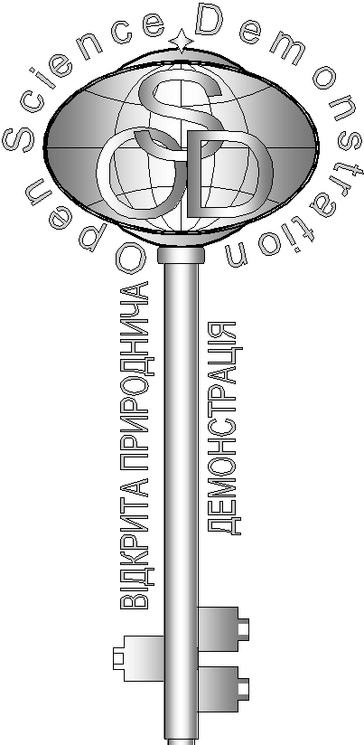**Відповіді на завдання кваліфікаційного етапу відбіркового туру**

Всеукраїнського Інтернет – турніру із природничих дисциплін

“Відкрита природнича демонстрація”

(вересень – жовтень 2018)

**Блок «Астрономія»**

1. 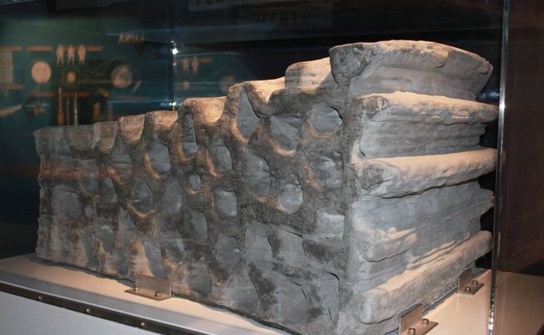**«3d друк»**

На світлинах представлено вигляд матеріалу, який планують використовувати під час перспективної космічної місії. Що взято за основу для цього матеріалу та для якої цілі його планують використати? (5 балів)

**Відповідь:** на світлинах представлено матеріал, який планують використати у будівництві постійних баз на поверхні Місяця. За основу для цього матеріалу планують використати місячний пил, який має дуже гарну здатність злипатися. Наразі відпрацьовується технологія будівництва з використанням матеріалу, за мінеральним складом тотожним до місячного пилу в умовах Землі.

1. **«Свідчення»**

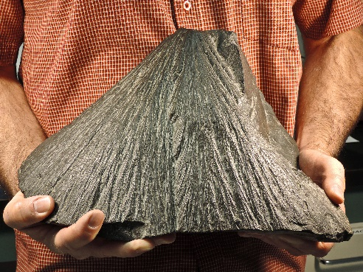 На світлинах ви бачите зображення особливого утворення у земних породах. Такі утворення є важливим свідчення про події минулого. Як називаються такі утворення? У яких місцях на Землі їх можна зустріти? (5 балів)

**Відповідь:** утворення, представлені на світлинах називаються конусами руйнувань. Конус руйнування або конус струсу — конусовидне ущільнення матеріалу в наслідок його удару твердим предметом чи падіння на твердий предмет. В основному такі утворення знаходять в місцях падіння великих метеоритів. З точки зору геології — ущільнення, яке утворюється під метеоритним кратером, рідкісна геологічна знахідка. Може бути знайдена як на дні як метеоритного кратера так і в місці ядерного вибуху. Часто, конус струсу є свідченням, що породі був завданий удар в межах 2-30 ГПа.

1. 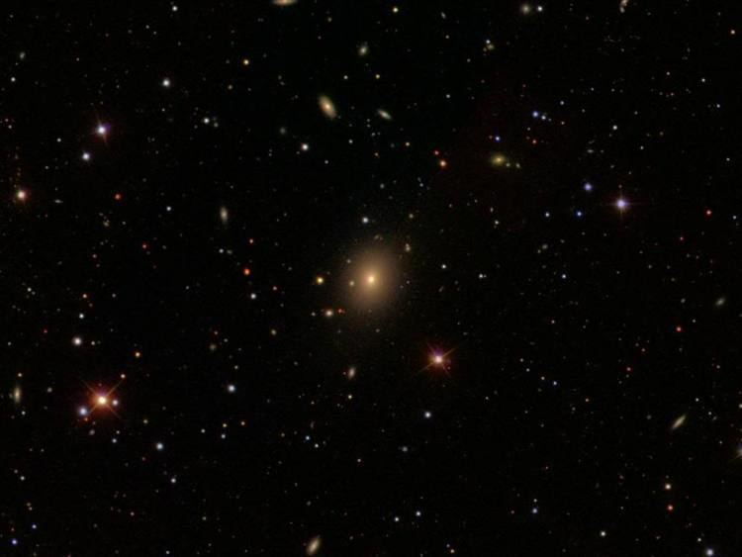**«Космічний маяк»**

Об'єкт, представлений на світлині віддалений від нас на відстань понад 450 світлових років. Нещодавні дослідження його випромінювання виявили згасаючі коливання у гамма-діапазоні. Це породило нову гіпотезу про джерело випромінювання. Що це за об'єкт, та яким на думку дослідників може бути джерело? (5 балів)

**Відповідь:** на світлині представлено один із різновидів квазарів – блазар. Блазари є активними ядрами галактик з релятивістськими струменями, які направлені в бік спостерігача. Вони є особливим різновидом квазарів, в центрі яких розташовується надмасивна чорна діра. Markarian 501 відноситься до лацертидів - потужних джерел електромагнітного випромінювання, які випромінюють радіацію у всіх діапазонах спектру. У ході дослідження вчені проаналізували дані, які були отримані в ході спостережень Mrk 501 з допомогою орбітальної обсерваторії Fermi Gamma-ray Space Telescope в період з серпня 2008 року по червень 2018 року. Вони виявили виразні квазіперіодичні коливання, що повторюються приблизно кожні 332 дні. Однак при цьому зміни в інтенсивності гамма-променів слабшали протягом останніх років. На думку дослідників, можливою причиною цього явища може бути присутність в блазарі подвійної надмасивної чорної діри.

1. 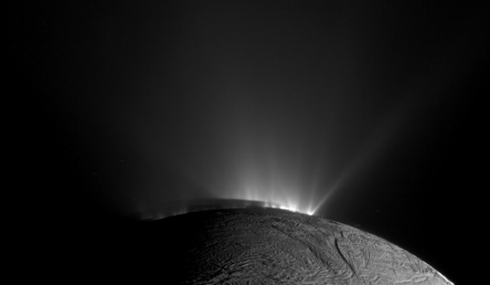**«** **Гейзери»**

Нещодавня космічна місія до Сатурна виявила гейзери на одному з його супутників. Їх зображення ви бачите на світлинах. Але найголовніше відкриття було зроблене під час їх аналізу. Що було відкрито та які з цього слідують логічні наслідки? (5 балів)

**Відповідь:** космічний корабель Кассіні сфотографував шматочки крижаного матеріалу, що виривається з поверхні Енцелада, які є свідченням великого підземного океану. Архівні дані показали наявність складних органічних молекул, що витікають у космос з гейзерів, які вириваються через тріщини в замороженій корі Енцеладу. Це є найімовірнішим свідченням того, що підповерхневий океан може бути живим середовищем.